В детском саду всё интересно, а на кружке ещё больше.
Воспитание креативной личности является важной задачей дошкольного образования. В старшей группе занятия на кружке «Мастерилка» художественно-эстетической направленности, в том числе и по лепке, занимают важное место в процессе образования. Дети в старшей группе практикуются в выполнении поделок по собственному замыслу, в разных видах и техниках этого вида творчества. Организация такой работы требует от педагога учёта целого ряда методических нюансов.
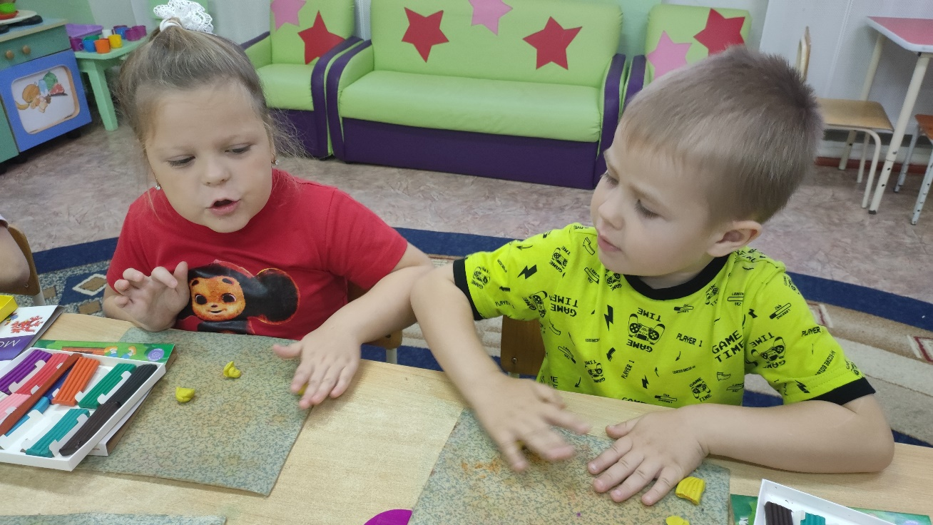При разработке данной программы отбирались наиболее интересные доступные темы, сюжеты, которые смогли бы завлечь ребенка и помочь ему раскрыться. К каждой встрече подобраны соответствующие игры с движением, пальчиковая гимнастика, разминка для рук. Для решения поставленных задач, максимально использовались все анализаторы ребенка: слуховой, зрительный, тактильный и т.д.
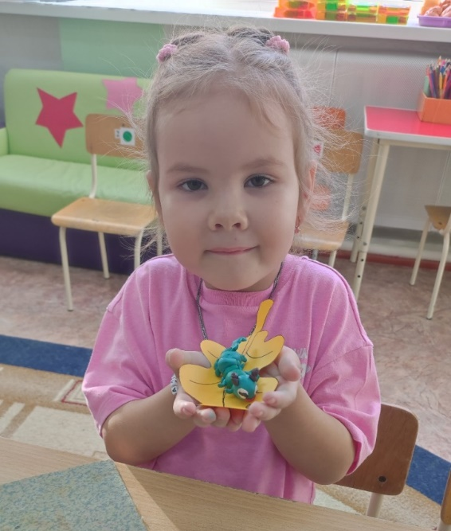
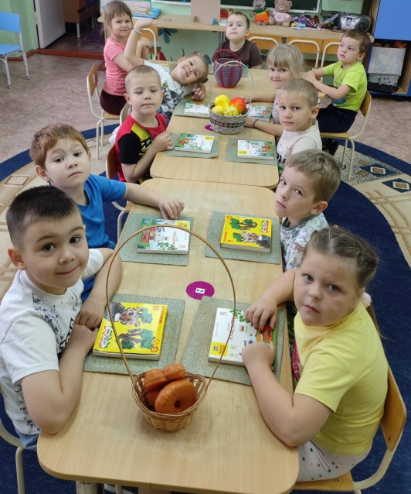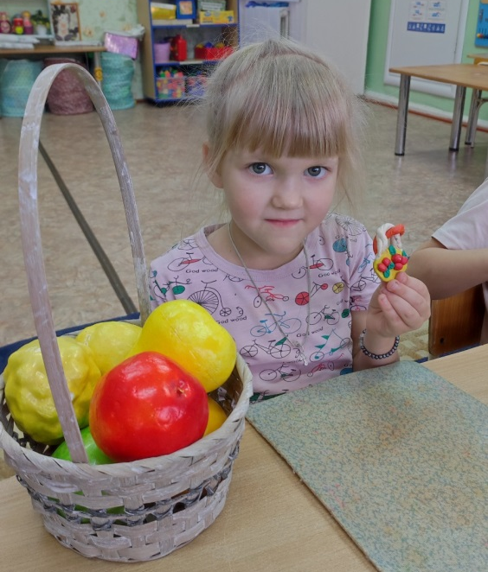
В процессе обучения детей не следует ставить перед ними очень сложные задачи, чтобы не испугать. Важно подкреплять их уверенность в собственных силах и поощрять даже за небольшие успехи в освоении новой техники. Творчество должно доставлять дошкольникам радость общения, познания, игры, отдыха. Опыт совместной работы помогает установить взаимоотношения со сверстниками, формирует чувство ответственности друг перед другом.
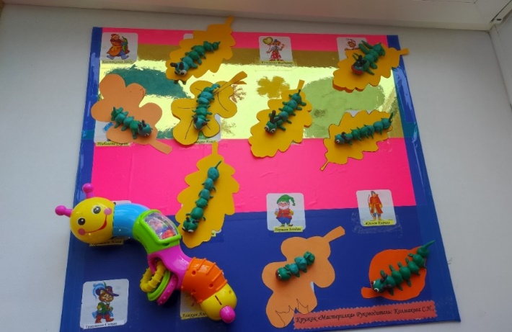
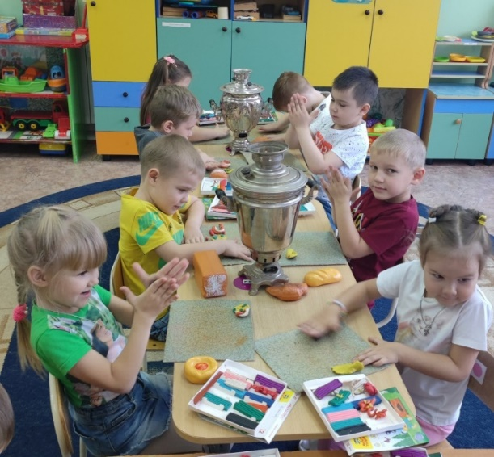

Колмакова С.Н., воспитатель

